绿色理念、结构方案、荷载统计（第4周）

可持续性总结
工程从可持续性角度出发，在建筑布置、材料选择、施工技术等具体内容确定时已充分考虑绿色、节能及对周围环境、健康、社会的影响。（2页左右，自由发挥）

结构方案、截面尺寸、计算单元
梁、柱的平面布置，尽量做到规则对称，主梁搭柱上，次梁搭柱（墙）与主梁上，墙下有梁，梁柱宜连续，板格宜规则。如框架结构，结构平面布置如下图：
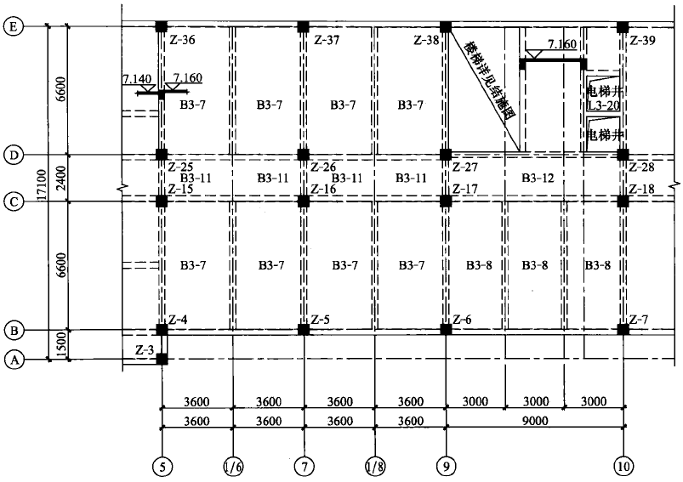
梁柱截面尺寸确定
梁：
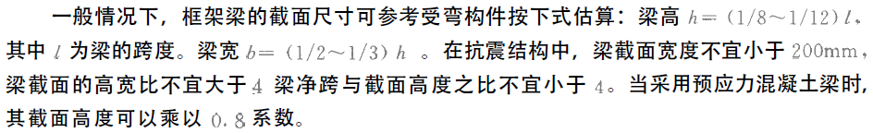
次梁高度>1/15 L；
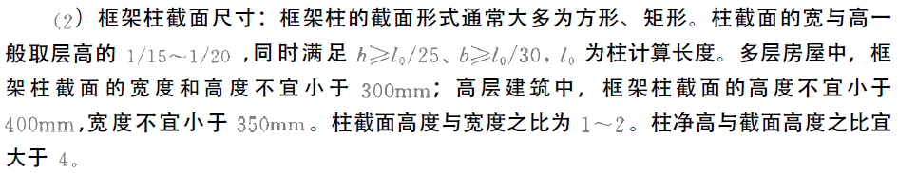
混凝土柱：
根据轴压比限值初步确定柱截面面积：
$$A=\frac{1.25φβN}{μf_{c}}$$
调整系数：$φ$为地震及中 边柱的调整系数，7度中柱取1、边柱1.1、角柱1.2，8度中柱取1.1、边柱1.2、角柱1.3；$β$水平力对柱轴力的放大系数，7度1.05，8度1.1；
$N=nFG$,F为验算柱的负荷面积，G为单位面积竖向荷载（估算），框架与框剪取12-14kN/m2，剪力墙与筒体取13-16kN/m2。
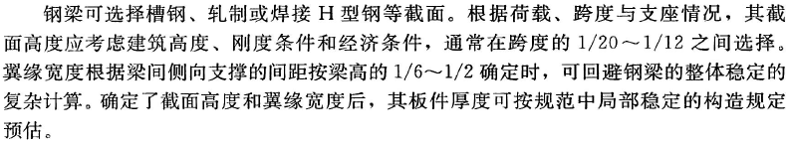
一般性的：梁宽宜≥墙厚，柱宽宜≥梁宽
板厚的确定（参考）：
根据构造规定，双向板的单跨和连续两种情况分别按1/45和1/50取板厚，但通常无法做到，挠度不允许，一般情况板厚比1/45要大的多，差不多在1/35左右。在实际中，单向板一般控制在1/30左右，双向板控制在1/40左右；楼梯一般取1/25左右，L建议取折线长度，对于跨度大的必要时还要加厚，考虑到挠度，尤其是折板楼梯。
也有这样的做法，对于双向板，根据跨度，我习惯短跨3900以下为100，3900取110，4200取120，4200以上的双向板也就不多见了。
也有以下不同经验，双向板根据跨度，习惯短跨3600以下为100，3600取110，3900取120，4200取130，双向板长边与短边之比大于1时，板厚宜适当加厚，另外荷载大时板厚另行考虑。
计算单元：
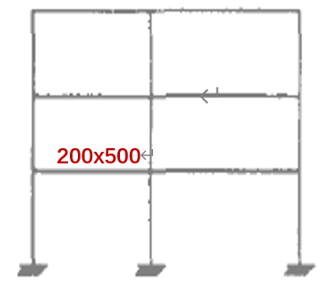

板、梁、柱上荷载统计
根据【板-梁-柱】的过程分别计算；目的是得到恒载、活载下的对应荷载简图：
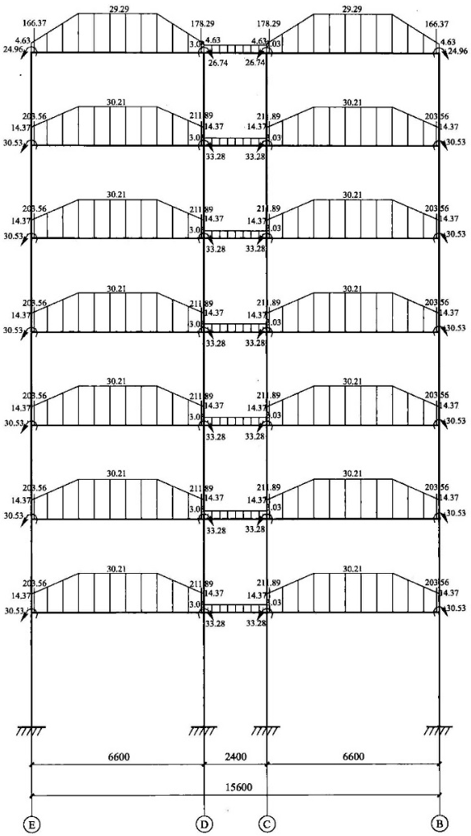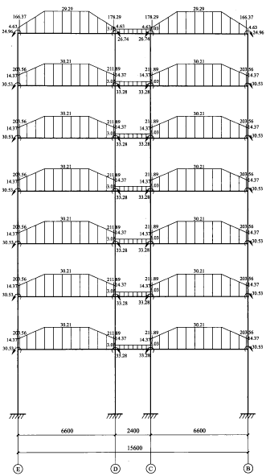
并分别转化为均布线荷载简图：
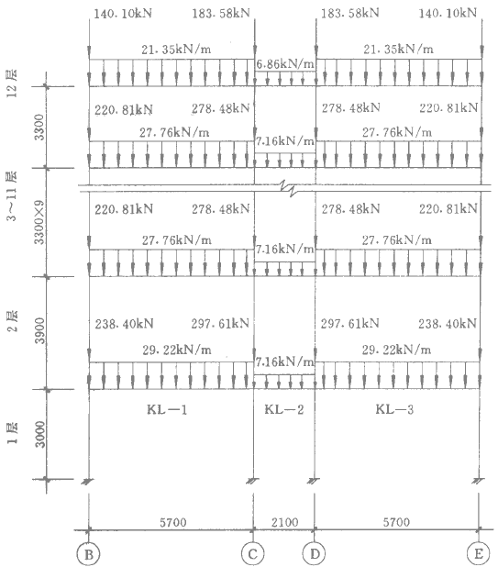
统计过程（以恒载为例）：（至少手算相应层1根梁1根柱荷载，其它电算）
先统计板自重：
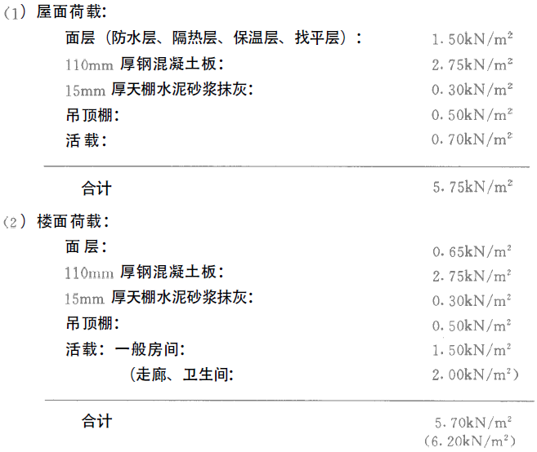
分配板均布荷载（到梁上）：
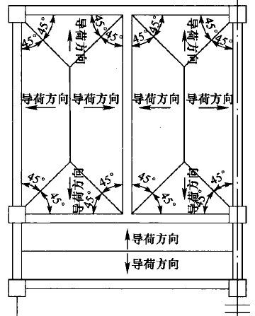
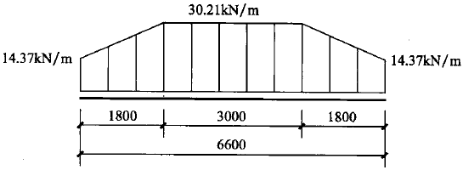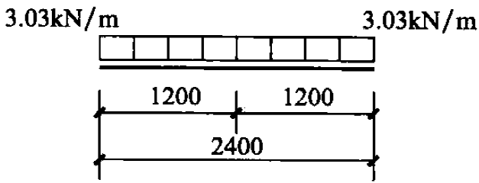
梁上恒载统计（计算单元各跨梁、各层梁均需计算）：
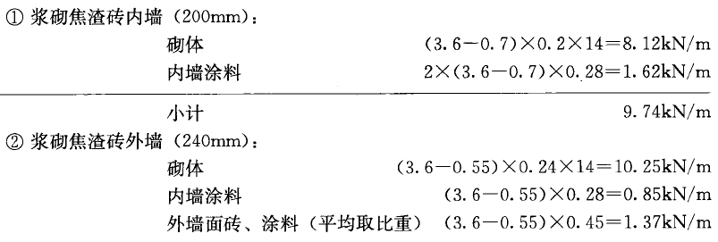
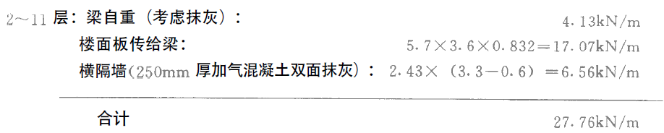
柱上荷载计算（以边柱为例）：
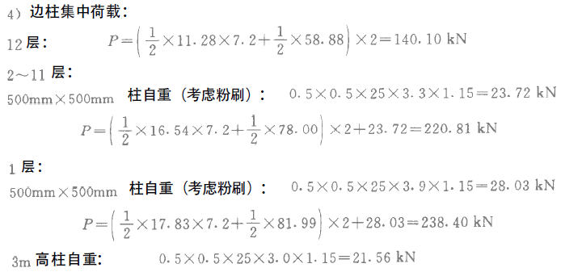
如有偏心：
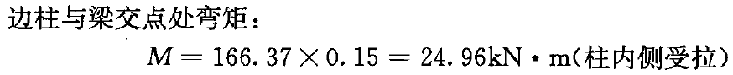
活载下的计算过程同恒载，标准值查相应规范，可电算。

